МИНИСТЕРСТВО НАУКИ И ВЫСШЕГО ОБРАЗОВАНИЯ РОССИЙСКОЙ ФЕДЕРАЦИИ

Федеральное государственное бюджетное образовательное учреждение высшего образования

«Донецкий национальный технический университет»

Факультет ИСП

Кафедра ПИ им Л.П.Фельдмана

Лабораторная работа № 1

на тему: «Базовые принципы работы с системами контроля версий»

по курсу: «Профессиональная практика программной инженерии»

Проверил:

асс. каф. ПИ им. Л.П.Фельдмана Филипишин Д.А.

Выполнил:

ст. гр. ПИ-20а

Гуляев Д.Н..

Донецк-2024

Цель работы – получить практические навыки использования систем контроля версий.

Вариант 4. Блокнот, с проверкой орфографии разговорных языков( не менее двух: английский, русский), учесть наличие тем оформления.

1. Регистрация на GitHub (рис. 1). Аккаунт: Glek2, ссылка: https://github.com/Glek2

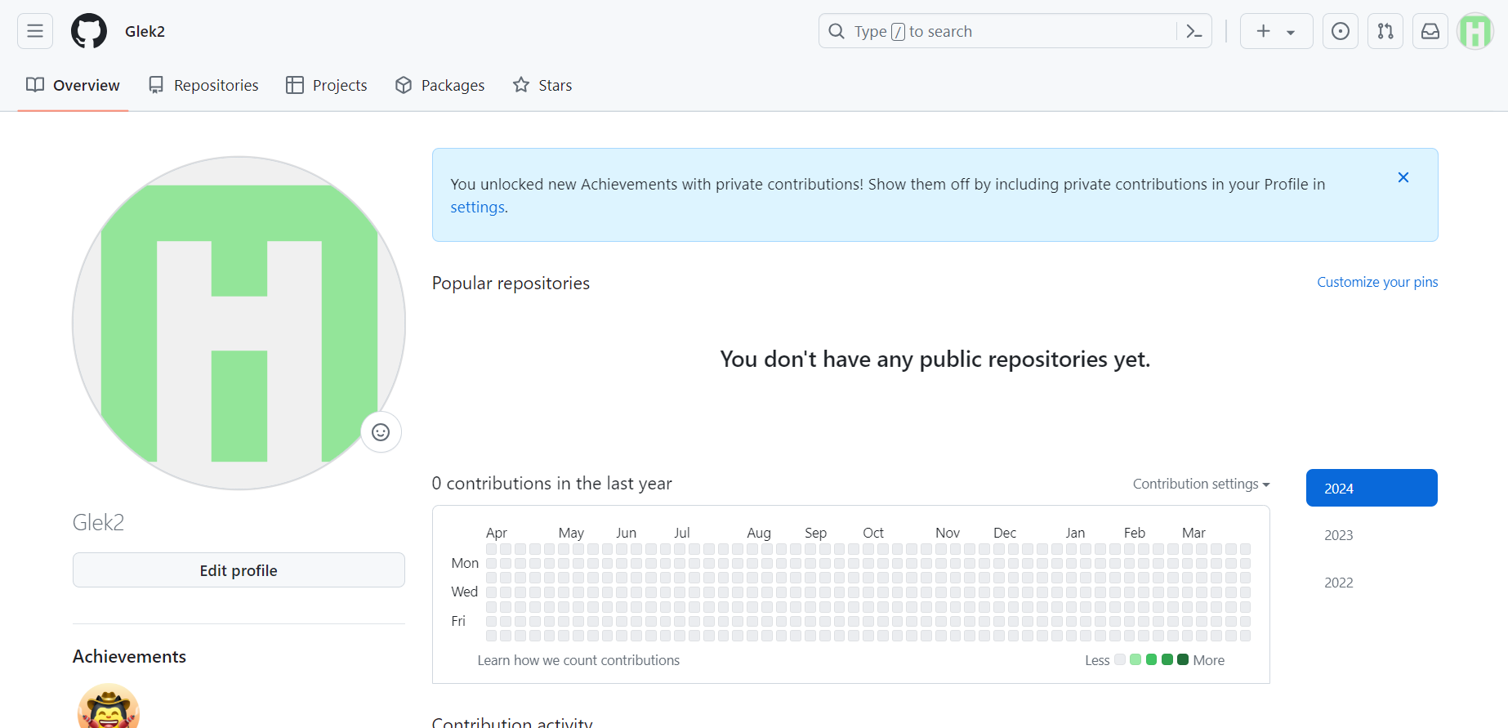

Рисунок 1 – Регистрация на GitHub

2. Создание репозитория и трёх папок в нём – программа, отчёты и команда (рис. 2).

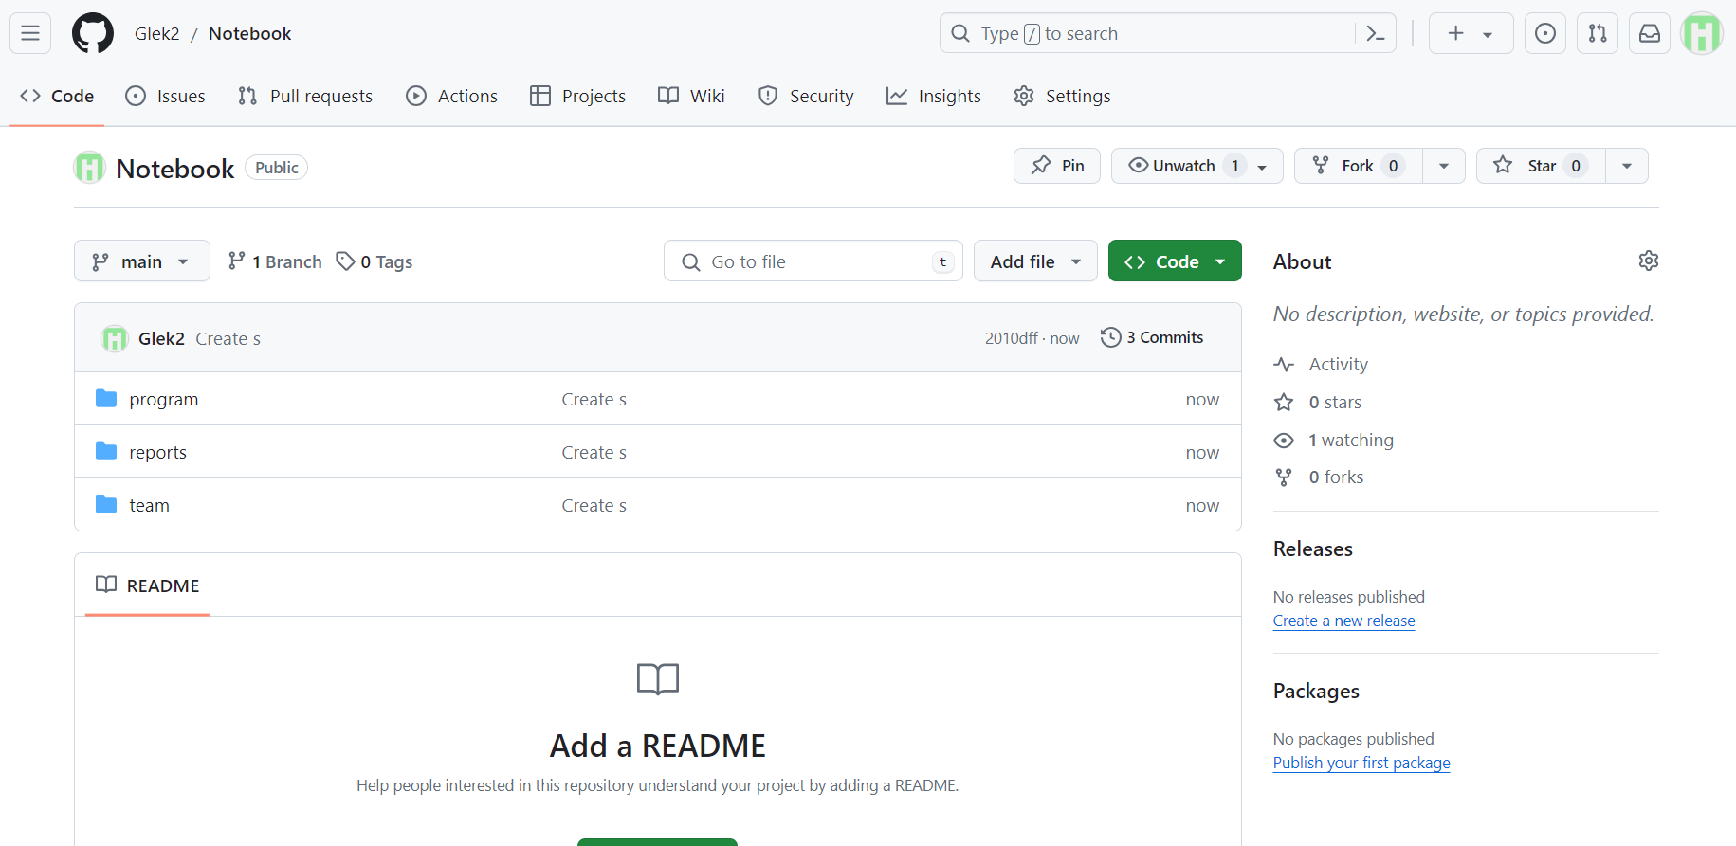

Рисунок 2 – Папки в репозитории

3. Краткое описание разрабатываемых компонентов/модулей моделируемого проекта:

Проект "Блокнот" включает в себя несколько модулей, обеспечивающих полную функциональность для проверки орфографии и выбора различных тем оформления.

Для реализации системы необходимо разработать следующие модули:

1. Основные операции с записями:
   1. Добавить новую запись
   2. Редактирование записи
   3. Удаление записи
   4. Поиск по записям
   5. Импорт записей из файлов
   6. Экспорт записей в файлы
2. Настройка и оформление:

2.1. Синхронизация с облачным хранилищем

2.2. Настройка тем оформления

2.3. Настройка шрифтов и размера текста

2.4. Создание категорий и тегов для записей

2.5. Фильтрация записей по категориям и тегам

2.6. Добавление изображений и видео к записям

1. Управление задачами и архивирование:

3.1. Создание задач и напоминаний

3.2. Установка приоритета для записей

3.3. Отправка записей на печать

3.4. Добавление аудиозаписей к записям

3.5. Архивирование и восстановление записей

1. Безопасность и интеграция:

4.1. Шифрование и защита паролем

4.2. Статистика использования блокнота

4.3. Интеграция с календарём

4.4. Разделение записей на группы

4.5. Добавление ссылок и веб-страниц к записям

1. Резервное копирование и публикация:

5.1. Резервное копирование данных

5.2. Публикация записей в социальных сетях

5.3. Восстановление удаленных записей

6. Работа с текстом и языками:

6.1. Автоматическое исправление орфографии

6.2. Озвучивание текста записей

6.3. Перевод текста на другие языки

6.4. Создание заметок с распознаванием голоса

6.5. Поддержка различных языков интерфейса

На рисунке 3 представлено краткое описание модулей в папке “program”.

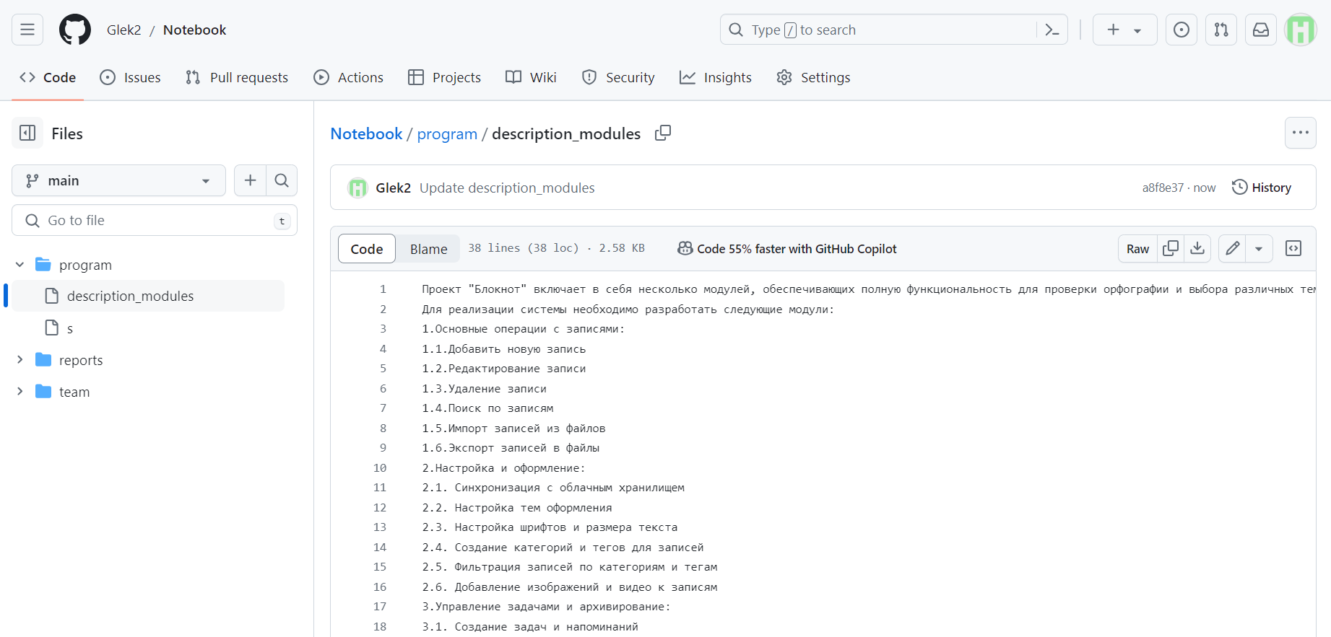

Рисунок 3 – Краткое описание модулей

4. Выполнение команды git log --pretty=format:\"%h %ad | %s%d [%an]\" --graph --date=short (рис. 4).

git log – команда, которая позволяет просмотреть все изменения в проекте и данные о нём.

git log --pretty=format:\"%h %ad | %s%d [%an]\" --graph --date=short – это команда, которая задаёт форматированный вывод, определяет формат вывода, хэщ коммита, дату коммита, комментарий, дополнение коммита, имя автора, дерево коммитов и формат даты короткий.

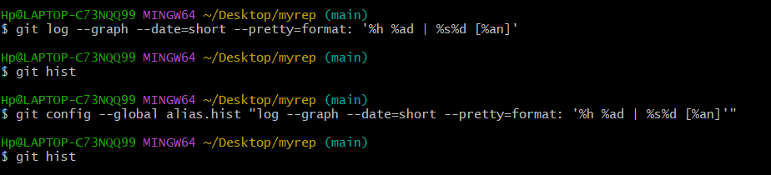

Рисунок 4 – Вывод команды git log

5. Выполнение команды git diff (рис. 5).

Echo “Текст” > Имя файла – это команда, которая создаёт файл с указанным именем на месте “Имя файла” в текущей директории, за место “Текст” помещает в данный файл, какой-то введённый текст.

git add “Имя файла” – это команда, которая позволяет сохранить к git проекту файл.

git commit -m “Имя комита” – команда, которой можно задать любое имя коммита, а также которая документирует изменения, которые произошли за время работы с проектом,

git diff – это команда, которая позволяет сравнивать 2 различных коммита, если же в команде указаны имя файла, она сравнивает данные этих 2 файлов с одинаковым названием проверяя их содержимое.

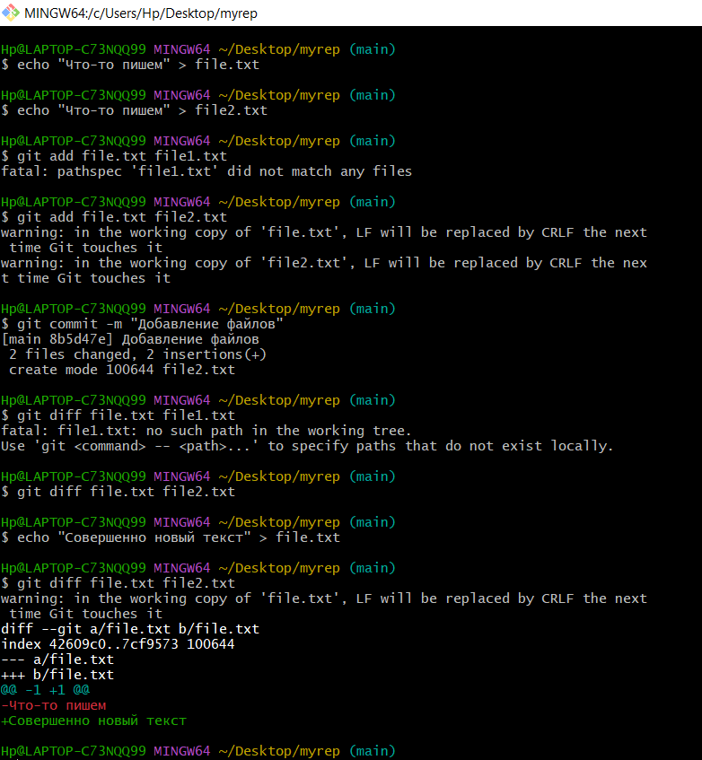

Рисунок 5 – Вывод команды git diff

6. Добавление файла отчёта по лабораторной работе (рис. 6).

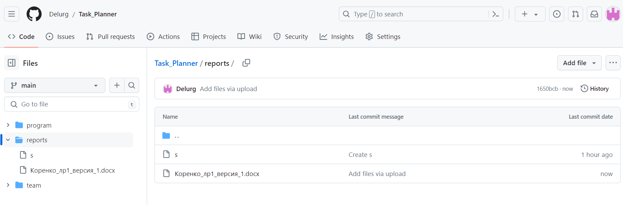

Рисунок 6 – Отчёт по лабораторной работе